Staatsexamen HAVO

2019
tijdvak 1
woensdag 8 mei
13.30 – 15.30 uur

Natuur, leven en technologie

College-examen schriftelijk

Voor dit examen zijn maximaal 53 punten te behalen; het examen bestaat uit 27 vragen: 25 open vragen en 2 gesloten vragen.

Het examen duurt twee uur.

Voor elke vraag is aangegeven hoeveel punten met een goed antwoord behaald kunnen worden. Bij de beantwoording van enkele vragen moet het BINAS tabellenboek 6e druk geraadpleegd worden.

Het gebruik van een grafische rekenmachine is toegestaan.
Als bij een open vraag een verklaring, uitleg of berekening wordt gevraagd, worden aan het antwoord meestal geen punten toegekend als deze verklaring, uitleg of berekening ontbreekt.

Geef niet meer antwoorden (redenen, voorbeelden e.d.) dan er worden gevraagd.
Als er bijvoorbeeld twee redenen worden gevraagd en je geeft meer dan twee redenen, dan worden alleen de eerste twee in de beoordeling meegeteld.

In ieder geval is een beschrijving, verklaring, uitleg, hypothese of conclusie in goede Nederlandse zinnen geformuleerd.

Schrijf duidelijk en overzichtelijk.

Geef het antwoord van meerkeuzevragen in duidelijke hoofdletters.

Tenzij anders vermeld, is er sprake van normale situaties.

Een experiment in het duinzand

In het Noord-Hollandse dorp Schoorl bevindt zich het Klimduin: een vrij steile zandhelling van 110 m lang met een hoogteverschil van 51 m. Daarop wordt elk jaar in september de Klimduinrun georganiseerd (zie figuur 1).
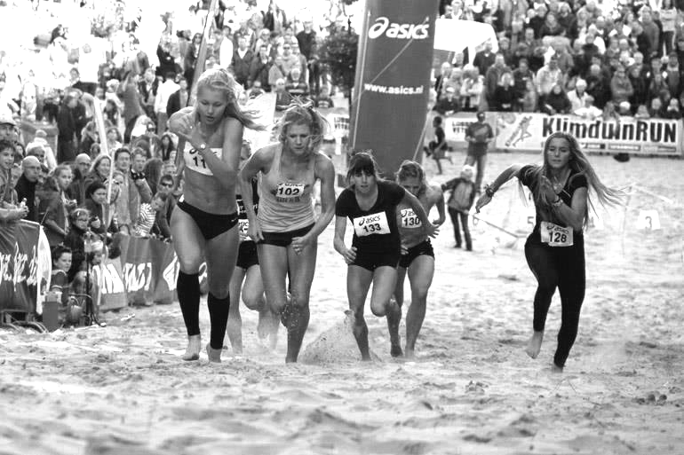
Figuur 1: Klimduinrun

De man en vrouw die deze helling het snelst oprennen, winnen een prijs. Er is een extra prijs voor de relatief snelste. Daarbij wordt gebruik gemaakt van een omrekeningsfactor die uitgaat van sprintsnelheden op de atletiekbaan van een groep snelle mannen en vrouwen. Echter, in een NLT-les merkte een leerling op dat vrouwen op het mulle zand met hun kleine voeten extra in het nadeel zijn, doordat zij verder wegzakken dan mannen.
In de grafiek in figuur 2 zie je de resultaten van een onderzoek dat vervolgens in de klas van deze leerling werd uitgevoerd. Alle jongens en meisjes lieten zich met blote voeten vanaf een bankje in een bak duinzand vallen. Van alle leerlingen werd de voetlengte bepaald en de diepte van de voetafdruk in het zand gemeten.

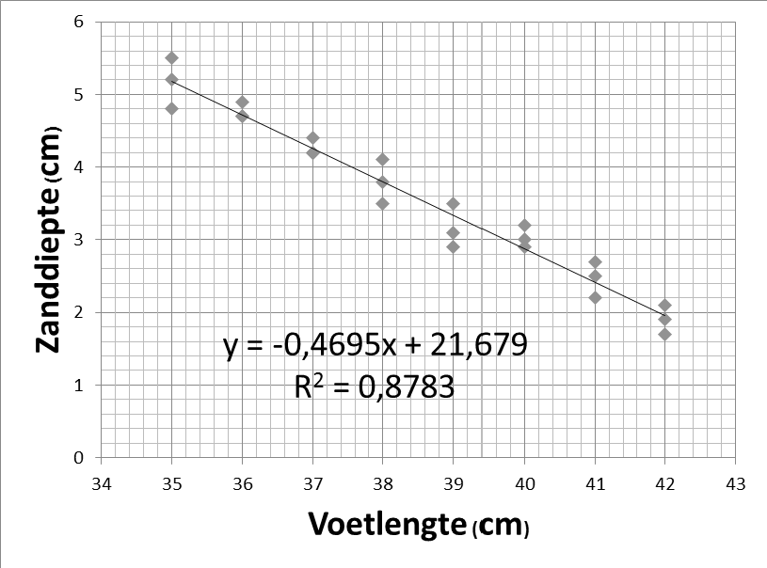
Figuur 2: De zanddiepte van de voetafdruk als functie van de voetlengte

2p 1 Bereken het hellingspercentage van het Klimduin met de volgende formule:

Hellingspercentage = verticale afstand of hoogteverschil (m) / horizontale afstand (m) x 100%.

2p 2 Leg uit wat er achter de redenering van de leerling zit dat iemand met kleine voeten dieper wegzakt in het duinzand dan iemand met grote voeten.

2p 3 Leg met behulp van de grafiek uit dat de hypothese dat mensen met kleine voeten inderdaad dieper wegzakken in het duinzand, aannemelijk is.
Gebruik in je antwoord zowel de functie als de correlatiecoëfficiënt R².

1p 4 Welk gegeven ontbreekt in de grafiek om vast te stellen of vrouwen mogelijk in het nadeel zijn in het duinzand?

De lopers zijn ‘kapot’ als ze boven aankomen.
1p 5 Welke stof heeft zich opgehoopt in hun benen?

Kindermicrofoon
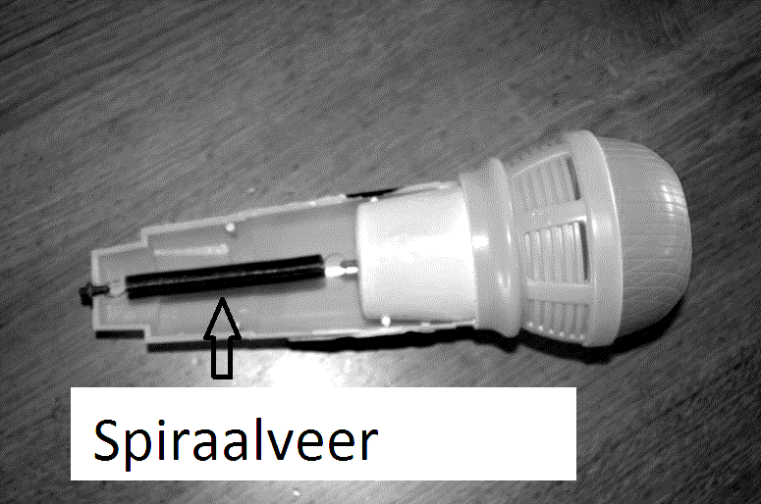
Figuur 3: Kindermicrofoon opengewerkt

In figuur 3 is een opengewerkte kindermicrofoon te zien. Zonder batterij lijkt het of het plastic apparaatje het geluid “versterkt”.
2p 6 Wat is de natuurwetenschappelijke benaming van dit verschijnsel?
- absorptie
- demping
- maskering
- resonantie
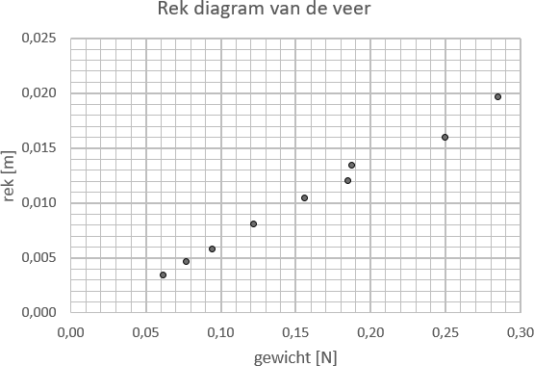

Figuur 4: F-U grafiek van inwendige veer

Aan de veer in deze microfoon worden massastukjes gehangen en wordt de uitrekking bepaald. De resultaten worden getoond in figuur 4.

2p 7 Toon aan dat de veerconstante 14 N/m bedraagt.

De massa van het loszittende bekertje is 2,6 g.
3p 8 Bereken de frequentie die de microfoon het sterkst versterkt.
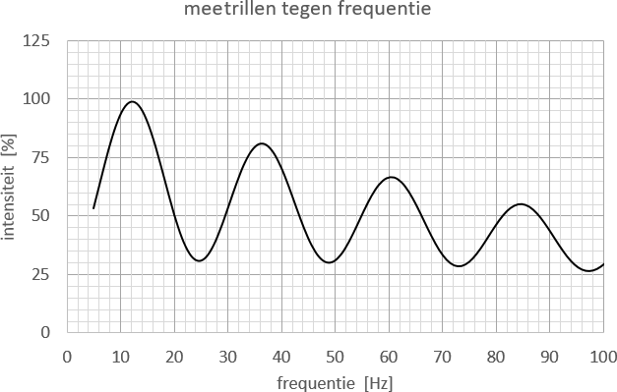
Figuur 5: Meetrillen microfoon tegen frequentie

2p 9 Leg met behulp van figuur 5 uit of de microfoon reageert als een trilvoorwerp met een vast en een los uiteinde of met beide uiteinden vast.

2p 10 Verklaar de versterkende werking van de kindermicrofoon aan de hand van figuur 5.

Het leven op en in de bodem van een weiland

In een weiland komen op en in de bodem diverse organismen voor, bijvoorbeeld konijnen, sprinkhanen, schapen, gras en bodembacteriën.
Men vermoedt dat de grasplanten hun dunne worteldelen (<2mm) meerdere malen per jaar vervangen, wat resulteert in een grote hoeveelheid dood materiaal in de bodem.
Een hypothese is dat het grootste deel van de CO₂ in de bodem afkomstig is van bacteriën die leven van dit dode plantaardige materiaal.
1p 11 Geef de naam van het door de bacteriën uitgevoerde proces waarbij CO₂ vrijkomt.

Drie verschillende grondsoorten waarop weiland voorkomt werden onderzocht op:
- pH
- de aanwezige zure ionen: H⁺ en Al³⁺
- andere positieve ionen: Na⁺, K⁺, Ca²⁺ en Mg²⁺
Het staafdiagram in figuur 6 geeft de resultaten weer.
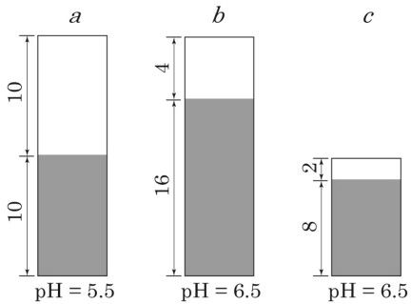
Het witte deel in figuur 6 toont H⁺ en Al³⁺, het grijze deel Na⁺, K⁺, Ca²⁺ en Mg+2+.
Figuur 6: drie onderzochte grondsoorten

Naar aanleiding van de meetresultaten worden vier beweringen gedaan:
- Aluminiumvergiftiging zal waarschijnlijk het meeste in grondsoort a voorkomen.
- Grondsoort b bevat de meeste ionen die geschikt zijn als nutriënt voor planten.
- Negatieve ionen zoals nitraat (NO ⁻) en fosfaat (PO ³⁻) zullen beter door
3 4
grond worden vastgehouden dan de positieve ionen.
- Hoe meer positieve ionen worden vervangen door H⁺, des te zuurder zal de grond worden.
2p 12 Noteer de cijfers van de juiste beweringen.

De humuslaag in een tropisch regenwoud is relatief dun ten opzichte van die in een weiland. Dit is mede het gevolg van de hoge temperatuur en de hoge luchtvochtigheid in het tropisch regenwoud.
2p 13 Leg uit dat de hoge temperatuur en hoge luchtvochtigheid invloed hebben op de dikte van een humuslaag.

Een boer ontdekt dat de grasplanten op zijn weiland een gebrekziekte hebben: de grassprieten zijn geel.
2p 14 Aan welk element is er een tekort in de bodem waarop zijn gras groeit?
- fosfor
- koolstof
- stikstof
- ijzer

Gebrekziekten worden soms voorkomen doordat planten in hun wortels schimmels hebben, die ervoor zorgen dat er bij lage concentratie toch voldoende van bepaalde mineralen wordt opgenomen.
1p 15 Hoe heet deze relatie tussen planten en schimmels?

Fosfaat terugwinnen

Fosfaat is een essentiële voedingsstof voor gewassen. Fosfaat is nodig voor de energiehuishouding van planten om zonlicht in voedsel om te zetten.
Gebrek aan fosfaat kost opbrengst, remt de groei van gewassen en leidt tot een slechtere benutting van stikstof en andere voedingsstoffen. Fosfaat voor kunstmest wordt in mijnen gedolven, deze fosfaatvoorraad is eindig.
Terugwinnen kan uit rioolwaterslib met een hulpstof, maar dat geeft op termijn milieuproblemen.
2p 16 Leg met behulp van Binas tabel 68B uit dat fosfaat van essentieel belang is voor de energiehuishouding.

Een voorbeeld van een hulpstof die gebruikt kan worden om fosfaat te verwijderen uit rioolwater is ijzer(III)zout. Als ijzer(III)zout kan men kiezen voor ijzernitraatoplossing of ijzerchloride-oplossing.
2p 17 Leg uit waar de voorkeur naar uit gaat, ijzernitraatoplossing of ijzerchloride- oplossing.

Het rioolwaterzuiveringsproces op rioolwaterzuiveringsinstallatie (RWZI) Apeldoorn krijgt uitbreiding. Deze installatie heeft een procesvoering met biologische fosfaatverwijdering. Die procesvoering heeft tot gevolg dat fosfaat vrijkomt na de slibvergisting. Na het ontwateren van het uitgegiste slib komt fosfaatrijk afvalwater vrij, het zogenaamde rejectiewater. Normaliter wordt deze deelstroom teruggevoerd naar het aanvoerriool. Dit water zorgt voor een aanzienlijk deel van de fosfaatlast van de zuivering en veroorzaakt een ongewenste kringloop.
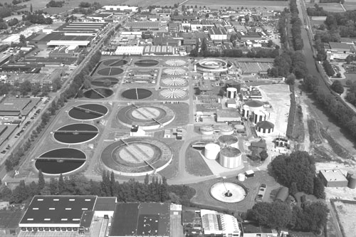
Figuur 7: Rioolwaterzuiveringsinstallatie Apeldoorn

Wat nog ontbreekt is het definitief verwijderen van de fosfaatlast uit deze geconcentreerde deelstroom, welke wordt teruggevoerd naar het aanvoerriool. Eén van de manieren om het afvalwater te defosfateren is de fosfaationen met magnesium- en ammoniumionen te laten neerslaan als struviet (magnesiumammoniumfosfaat). In tegenstelling tot ijzer(III)fosfaat is struviet wel geschikt om te benutten als meststof.

2p 18 Geef de reactievergelijking voor de neerslagreactie van struviet. Geef in de reactievergelijking de toestandsaanduidingen aan.

3p 19 Leg uit wat voor soort zuivering het verwijderen van fosfaat met behulp van struvietvorming is.

Zowel bij de fosfaatverwijdering met behulp van ijzer(III)zouten als met behulp van magnesium- en ammoniumionen wordt gebruik gemaakt van de slechte oplosbaarheid van de ontstane zouten in water. Toch is struviet wel geschikt als meststof en ijzer(III)fosfaat niet. Planten halen opgeloste fosfaten via hun wortels uit de bodem. Marlon en Felix willen onderzoeken hoe het kan dat ijzer(III)fosfaat geen goede meststof is en struviet wel.
De hypothese van Marlon is dat struviet in grondwater beter oplost dan ijzer(III)fosfaat. De hypothese van Felix is dat bacteriën in de bodem het struviet afbreken tot een oplosbaar zout en het ijzer(III)fosfaat niet.
4p 20 Beschrijf de experimenten die Marlon en Felix moeten uitvoeren om hun hypothese te onderzoeken.

Wageningse milieutechnologen werken met collega’s van het instituut Wetsus aan een methode om fosfaat te verwijderen zonder gebruik van hulpstoffen.
Zij ontdekten dat bacteriën in het slib van afvalwater soms fosfaatkorrels produceren.
1p 21 Leg uit waarom de Wageningse methode zonder gebruik van hulpstoffen milieuvriendelijker is. Maak in je uitleg gebruik van één van de uitgangspunten in de groene chemie (Binas tabel 97F).

Middeleeuws en Zweeds bier

In de middeleeuwen was bier enorm populair, onder andere omdat het de nodige calorieën bevatte. Elk klooster en elke taverne brouwde zijn eigen bier (zie figuur 8). De industriële revolutie moderniseerde echter ook de bierbrouwerij. Veel kleine brouwerijen verdwenen en werden vervangen door industriële brouwerijen.
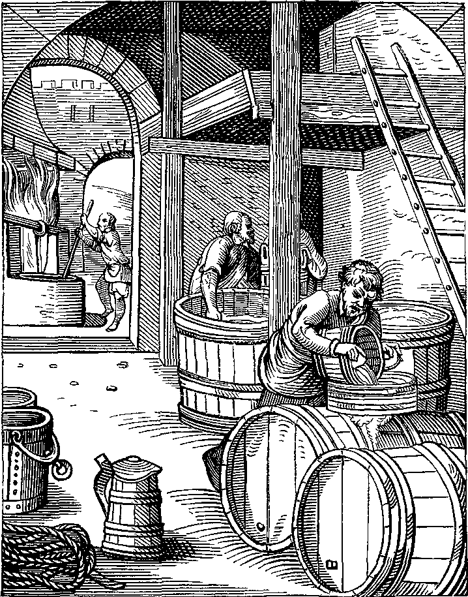
Figuur 8: Een brouwerij in de zestiende eeuw

Bier werd gedronken bij het ontbijt, als tussendoortje en tijdens het werk. Aangezien bier voornamelijk een voedende functie had, hoefde het alcoholpercentage niet hoog te zijn en bij de meeste middeleeuwse bieren lag dit dan ook rond de 15 gram alcohol per liter. Modern bier heeft een alcoholpercentage van 5 vol%. Het ondergaat verscheidene opschoningsprocessen na de fermentatie, wat leidt tot een helder, schoon biertje. Het middeleeuwse bier onderging dit proces niet, waardoor er vaak nog brokken van gist en graanproducten inzaten. Het was bier waarop je kon kauwen. De bierconsumptie was in de middeleeuwen zeer hoog: in Nederland dronk men zo'n 300 liter bier per persoon per jaar. Ter vergelijking: in 2013 dronk een Nederlander gemiddeld 72 liter bier per jaar.

1p 22 Er wordt ook beweerd dat in de middeleeuwen bier werd gedronken ter vervanging van water. Wat zou hiervoor de reden kunnen zijn?

3p 23 Bereken met welke factor het alcoholpercentage van bier is toegenomen van de middeleeuwen tot modern bier.

3p 24 Bereken met behulp van onderstaande formule wat de BAG is van een vrouw van 60 kg met een gemiddelde alcoholinname per dag in de middeleeuwen. Ga er in je berekening van uit dat al het bier in één keer is gedronken en de BAG gelijk daarna wordt bepaald.
De formule voor het bloedalcoholgehalte in promilles (‰):

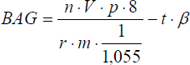

n = aantal gedronken glazen
V = volume drank per glas in cL
p = het alcoholpercentage van de drank
r = de reductiefactor, 0,68 voor mannen en 0,55 voor vrouwen
m = de lichaamsmassa in kg
t = tijd in uren
f3 = afbraakfactor met gemiddelde waarde 0,17

Van de consumptie van middeleeuws bier wordt iemand minder snel dronken dan van modern bier, ook al is de hoeveelheid geconsumeerde alcohol gelijk.
1p 25 Geef hiervoor een reden.

In Zweden drinkt men net als in de middeleeuwen veel licht alcoholisch bier. Bij de supermarkt kun je alleen ‘lätt öl’ kopen, bier met een percentage van 2,5 of 3,8%. Voor ‘stark öl’ van 6,0% of hoger, wijn of gedestilleerd moet je naar de speciale Systembolaget, een winkel die niet overal dichtbij te vinden is.
In het Zweedse verkeer is het promillage waarbij je nog mag autorijden niet afhankelijk van leeftijd of ervaring, voor iedereen geldt 0,2 promille.
Een van de redenen voor een maximaal alcoholpromillage bij autorijden heeft te maken met de reactietijd.

Lars rijdt met een snelheid van 126 km/uur. Plotseling ziet hij een file voor zich verschijnen. Met een reactietijd van 0,8 sec. trapt hij op zijn rem, wat een remvertraging oplevert van 7 m/s².
3p 26 Bereken de totale stopafstand van Lars. Maak eventueel een grafiek met de snelheid tegen de tijd.

1p 27 Leg uit waardoor de stopafstand toeneemt als Lars alcohol consumeert.

